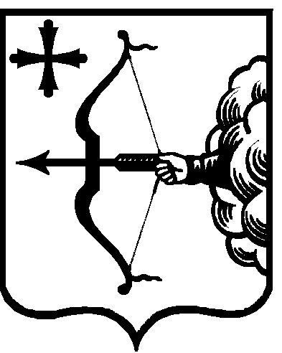

|  |  |  |  |  |
| --- | --- | --- | --- | --- |
| ПРАВИТЕЛЬСТВО КИРОВСКОЙ ОБЛАСТИ  ПОСТАНОВЛЕНИЕ | | | | |
| 13.02.2023 | |  | № | 66-П |
| г. Киров | | | | |

Об утверждении методики распределения и правил предоставления   
иных межбюджетных трансфертов из областного бюджета местным бюджетам на возмещение расходов по оказанию дополнительной меры социальной поддержки для членов семей военнослужащих, связанной с обеспечением и доставкой твердого топлива, на 2023 год

В соответствии с частью 1 статьи 12 Закона Кировской области от 28.09.2007 № 163-ЗО «О межбюджетных отношениях в Кировской области»  в целях оказания дополнительной социальной поддержки проживающих на территории Кировской области членов семей лиц, призванных в соответствии с Указом Президента Российской Федерации от 21.09.2022 № 647 «Об объявлении частичной мобилизации в Российской Федерации» на военную службу по мобилизации в Вооруженные Силы Российской Федерации, лиц, принимающих участие в специальной военной операции на территориях Украины, Донецкой Народной Республики, Луганской Народной Республики, Херсонской и Запорожской областей и заключивших не ранее 24.02.2022 контракт о прохождении военной службы в Вооруженных Силах Российской Федерации или контракт о добровольном содействии в выполнении задач, возложенных на Вооруженные Силы Российской Федерации, а также лиц, находящихся на военной службе (службе) в войсках национальной гвардии Российской Федерации и принимающих участие в специальной военной операции на территориях Украины, Донецкой Народной Республики, Луганской Народной Республики, Херсонской и Запорожской областей (далее – военнослужащие), Правительство Кировской области постановляет:

1. Утвердить методику распределения и правила предоставления иных межбюджетных трансфертов из областного бюджета местным бюджетам на возмещение расходов по оказанию дополнительной меры социальной поддержки для членов семей военнослужащих, связанной с обеспечением и доставкой твердого топлива, на 2023 год согласно приложению.

2. Рекомендовать органам местного самоуправления муниципальных районов, муниципальных и городских округов Кировской области установить в соответствии с абзацем вторым части 5 статьи 20 Федерального закона от 06.10.2003 № 131-ФЗ «Об общих принципах организации местного самоуправления в Российской Федерации» дополнительную меру социальной поддержки для членов семей военнослужащих, связанную с обеспечением и доставкой твердого топлива (дров, разделанных в виде поленьев) указанным лицам однократно в 2023 году (далее – дополнительная мера социальной поддержки) для целей отопления жилого помещения, расположенного на территории соответствующего муниципального района (муниципального или городского округа) Кировской области, в котором проживает (проживают) по месту жительства (месту пребывания) военнослужащий совместно с супругой (супругом) и (или) его несовершеннолетними детьми, родитель (родители) военнослужащего.

3. Настоящее постановление вступает в силу после его официального опубликования, но не ранее вступления в силу Закона Кировской области   
«О внесении изменений в Закон Кировской области от 19.12.2022 № 149-ЗО   
«Об областном бюджете на 2023 год и на плановый период 2024 и 2025 годов», предусматривающего бюджетные ассигнования на предоставление иных межбюджетных трансфертов из областного бюджета местным бюджетам на возмещение расходов по оказанию дополнительной меры социальной поддержки.

Губернатор

Кировской области А.В. Соколов